htpp://vzrti.ru

e-mail: [vzrti@mail.ru](mailto:vzrti@mail.ru)

тел.: 8-800-222-49-59



**Резиновая смесь ИРП-1385**

**НД:** ГОСТ 6365-74

**Цвет:** черный

**Назначение**: резиновые кольца, предназначенные для предохранения бурильных труб и обсадных колонн от истирания при бурении скважин.

**Гарантийный срок хранения**: 3 месяца.

**Температура эксплуатации:** от -40 °С … до +130 °С, кратковременно +150°С

**Рабочая среда:** промывочные глинистые растворы с добавками нефти

**Технологические свойства:** формуется, в т.ч. **литьем**, шприцуется под заготовку.

Физико-механические показатели резиновой смеси

|  |  |
| --- | --- |
| Показатель | Значение |
| Твердость, Шор А | 60-70 |
| Условная прочность при растяжении, Мпа, не менее | 17 |
| Относительное удлинение при разрыве, %, не менее | 450 |
| Изменение массы при воздействии смеси 95 % бензина «Галоша» и 5 % бензола (ГОСТ 8448) при (23±2) °С в течение 24ч, %, не более | 15 |
| Изменение массы при воздействии СЖР-1 в течение 24ч при температуре (23±3)°С, %, не более | 3 |
| Потери объема при истирании, мм3, не более |  |
| Сопротивление раздиру, Н/мм, не менее | 5 |
| Удельный вес, г/см3 | 1,18 |

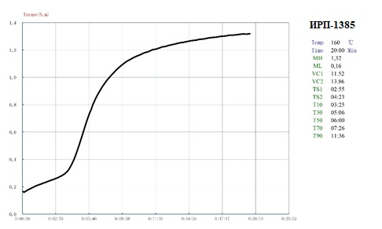

Вулканизационная кривая резиновой смеси ИРП-1385